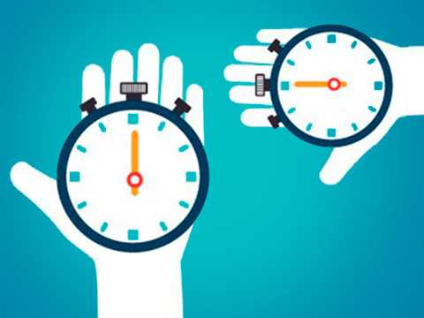

TAREA 2: GESTIÓN DE LA CADENA DE SUMINISTROS, TIPOS DESUMINISTROS

SISTEMAS DE GESTIÓN EMPRESARIAL

Daniel salgado canosa